Inksto transplantacijos paslaugos teikimo reikalavimų ir apmokėjimo Privalomojo sveikatos draudimo fondo biudžeto
lėšomis tvarkos aprašo, 11 priedas

(Inksto paėmimo protokolo forma)

Inksto paėmimo protokolas

Asmens sveikatos priežiūros įstaiga ______________________________, kurioje paimamas inkstas
Donoro identifikavimo Nr. _________________ Donoras gyvas  miręs 
Tos pačios kraujo grupės  Ne tos pačios kraujo grupės 
Donoro gimimo metai _________________ Vyras  Moteris 
Arterinė hipertenzija anamnezėje: taip  / ne 
Diagnozė pagal Tarptautinės statistinės ligų ir sveikatos sutrikimų klasifikacijos dešimtąjį pataisytą ir papildytą leidimą „Sisteminis ligų sąrašas“ (Australijos modifikacija, TLK-10-AM) Ūgis____________ Svoris_________________
Kraujo grupė: 0  A  B  AB  Rezus D (RhD) faktorius: teigiamas  neigiamas 
Multiorganinis donoras: taip  / ne 
Paimta medžiaga kryžminės dermės mėginiui: taip  / ne 
Transplantato charakteristika
Konservavimo tipas: imersinis  / perfuzinis  |  | 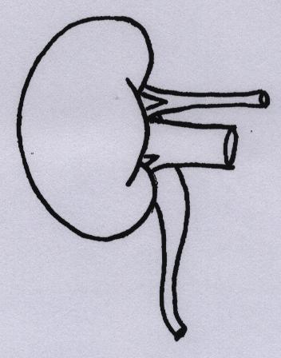
Šiluminės anoksijos pradžia ____________________
Hipoterminės perfuzijos pradžia ________________
Įdėjimo į konteinerį / perfuzijos pradžia____________________________________
Perfuzinis tirpalas ____________, kiekis _________
Antikoaguliantai (eksplantacijos metu):
Arterija:___________________
Vena:
Šlapimtakis:
Pastabos:
Eksplantacinė biopsija:
taip  ne 

Klinikiniai donoro sveikatos duomenys
Kūno temperatūra _________________ Kraujo tyrimų rezultatai:
Arterinis kraujo spaudimas __________ Hb ___ g/l, Leuk. ____ 10^9/l,
Pastarosios val. diurezė _____________ Neut.____10^9/; CRB _____ mg/l;
Diurezė pastarąsias 24 val. __________ Kreatininas (atvykus/eksplantacijos diena)
Vazotonikai (dozė) ________________ ______________/__________µmol/l.
Šlapimo pasėlis: atliktas  neatliktas  Šlapalas _____mmol/l, Kalis ____mmol/l,
Kiti pasėliai: taip  ne  Na ___mmol/l;
Antibakterinis gydymas:___________ Bendras šlapimo tyrimas:
Baltymas ______,
Leukocitai _____,
Nitritai _________, Eritrocitai_________.

Nefrektomiją atliko ___________________________ ______________
(spaudas, parašas) (data)

Asmens sveikatos priežiūros įstaigos, atlikusios inksto paėmimą, pavadinimas_____________________

